TÀI LIỆU ĐẶC TẢ YÊU CẦU PHẦN MỀM

Software Requirements Specification – SRS
Dự án: Xây dựng hệ thống AI Chatbot hỗ trợ dich vụ thư viên
Phiên bản: 1.0
Ngày phát hành: 22/11/2025

1. GIỚI THIỆU

1.1 Mục đích

Tài liệu này mô tả toàn bộ yêu cầu phần mềm cho hệ thống AI Chatbot hỗ trợ dịch vụ thư viện – LIBBOT, bao gồm yêu cầu chức năng, phi chức năng, kiến trúc tổng quan, mô hình xử lý và dữ liệu.

1.2 Phạm vi hệ thống
- Tên dự án: AI Chatbot hỗ trợ dịch vụ thư viện
- Mục tiêu chính:
- Trả lời câu hỏi FAQ, phát triển NLP
- Tìm sách theo từ khóa
- Kiểm tra tình trạng sách
- Hiển thị thông tin thư viện
- Quản lý hội thoại
- Dashboard thống kê dữ liệu sử dụng

1.3 Định nghĩa, thuật ngữ
- Chatbot: Hệ thống trả lời tự động dựa trên AI.
- FAQ: Danh sách câu hỏi và câu trả lời thường gặp.
- NLP: Xử lý ngôn ngữ tự nhiên.
- CSKH: Chăm sóc khách hàng.

1.4 Tài liệu tham chiếu
- PMP dự án LIBBOT (Project Management Plan_Nhom1.docx)
- Mẫu SRS 1.docx
- Gợi ý tích hợp AI vào phần mềm
Kiến trúc LLM – NLP

1.5 Đối tượng xử dụng
- Sinh viên / Giảng viên: sử dụng chatbot để tra cứu thông tin.
- Nhân viên thư viện (mô phỏng): kiểm tra dashboard, xem log.
- Nhóm phát triển: vận hành, sửa lỗi.

2. MÔ TẢ HỆ THỐNG

2.1 Cách thức hoạt động của hệ thống
Hệ thống chatbot hoạt động như một service layer, giao tiếp với:
- Hệ thống CRM: Lấy thông tin khách hàng.
- Nền tảng AI NLP: Huấn luyện và suy luận dữ liệu ngôn ngữ.
- Giao diện người dùng: Website,Desktops,App.

2.2 Chức năng hệ thống
- Nhận câu hỏi từ người dùng
- Hiểu câu hỏi bằng NLU
- Gọi API để lấy dữ liệu sách/FAQ
- Tạo câu trả lời bằng LLM Gemini
- Quản lý log hội thoại
- Dashboard cho admin

2.3 Đặc điểm người dùng

Người dùng:
- Sử dụng chatbot qua website
- Cần kết quả nhanh, chính xác

Nhân viên:
- Xem thống kê chatbot
- Kiểm tra log lỗi

Admin:
- Bảo trì hệ thống
- Cập nhật dataset

2.4 Các ràng buộc
- Hoàn thành trong 4 tuần.
- Tuân thủ quy định bảo mật dữ liệu khách hàng.
- Ngân sách ≤ 20 triệu VNĐ.

2.4 Giả định
- Dữ liệu FAQ sẵn có, chất lượng đủ tốt.
- Hạ tầng cloud đảm bảo khả năng mở rộng.

3. YÊU CẦU CHỨC NĂNG
ID | Yêu cầu chức năng | Mô tả | Mức ưu tiên
FR-01 | Xử lý ngôn ngữ tự nhiên | Hệ thống phân tích câu hỏi của người dùng và xác định ý định. | Cao
FR-02 | Phân tích câu hỏi người dùng (NLU) | Hệ thống xác định intent: hỏi giờ mở cửa, hỏi sách, hỏi quy định, tìm kiếm.Trích xuất entity: tên sách, tác giả, chủ đề. | Cao
FR-03 | Sinh câu trả lời bằng LLM (Gemini) | LLM trả lời bằng tiếng Việt, phong cách thân thiện | Cao
FR-04 | Trả lời tự động từ FAQ thư viện | Bot lấy dữ liệu từ bảng FAQ,không bịa thông tin | Cao
FR-05 | Tìm kiếm sách theo từ khóa | Nhập từ khóa → trả về danh sách sách phù hợp  Hỗ trợ tìm theo tên sách, chủ đề, tác giả | Cao
FR-06 | Kiểm tra trạng thái sách | Trả về trạng thái: "Có sẵn", "Đang mượn", "Hết"  Dữ liệu từ API sách mô phỏng | Cao
FR-07 | Hiển thị thông tin thư viện | Giờ mở cửa  Quy định  Hướng dẫn sử dụng | Trung bình
FR-08 | Dashboard thống kê | Lượt truy vấn theo ngày  Tỉ lệ câu trả lời đúng/sai  Top câu hỏi nhiều nhất  Câu hỏi không được trả lời | Trung bình

4. YÊU CẦU PHI CHỨC NĂNG
ID | Yêu cầu phi chức năng | Mô tả | Mức ưu tiên
NFR-01 | Hiệu suất | Phản hồi trong ≤ 1 giây/lượt hỏi. | Cao
 | Độ chính xác | ≥ 80% trên tập kiểm thử | Cao
NFR-02 | Giao diện | UI đơn giản, dễ dùng | Cao
NFR-03 | An toàn | Không lưu dữ liệu cá nhân  Không lưu thông tin nhạy cảm | Cao
NFR-05 | Bảo trì | Dễ cập nhật FAQ  Tách biệt frontend – backend | Cao
NFR-04 | Khả năng mở rộng | Hỗ trợ ≥ 5000 lượt hỏi/ngày. | Trung bình

5. Đặc tả yêu cầu với UML

5.1. Use Case Diagram tổng quát
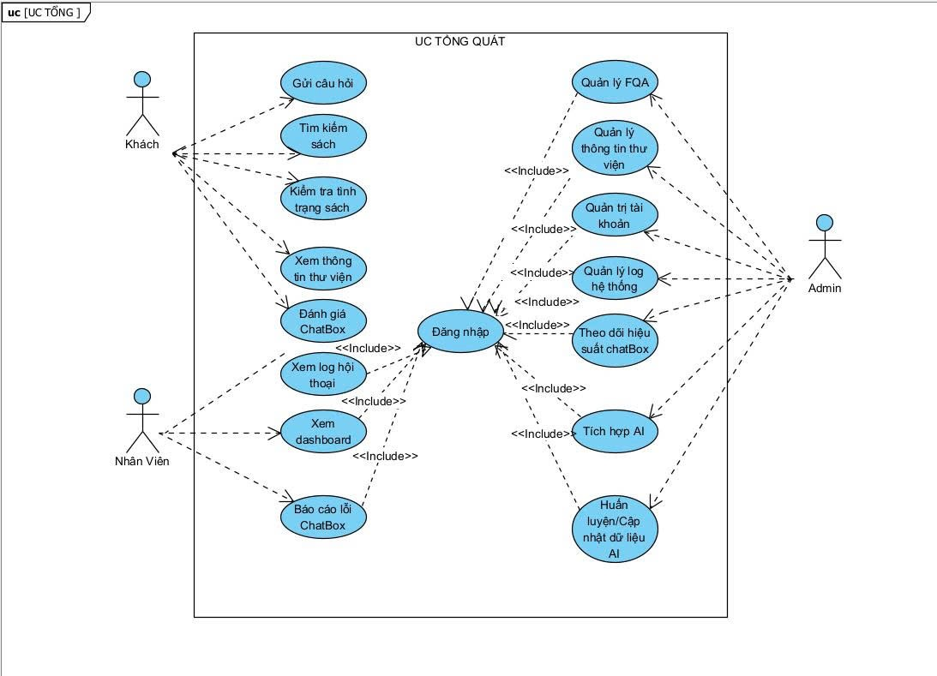

5.2. Active Diagram
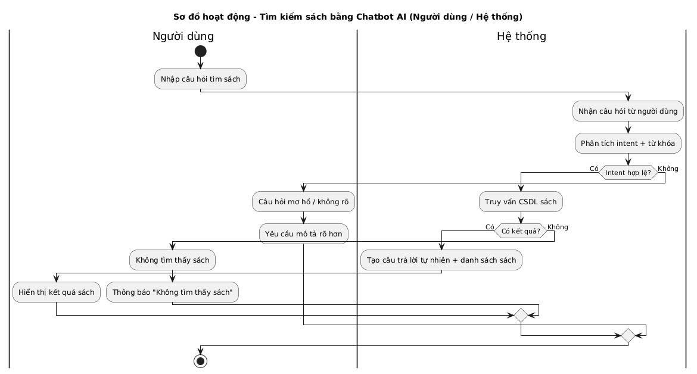

Mô tả:

5.3. Sequence Diagram
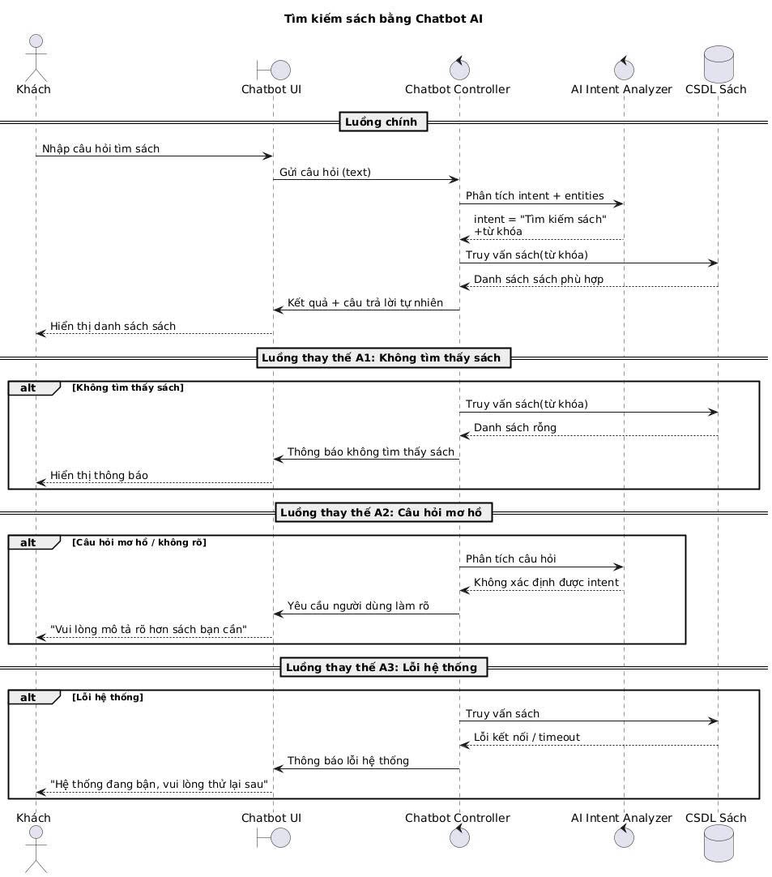
Mô tả ngắn gọn:

5.4. Class Diagram
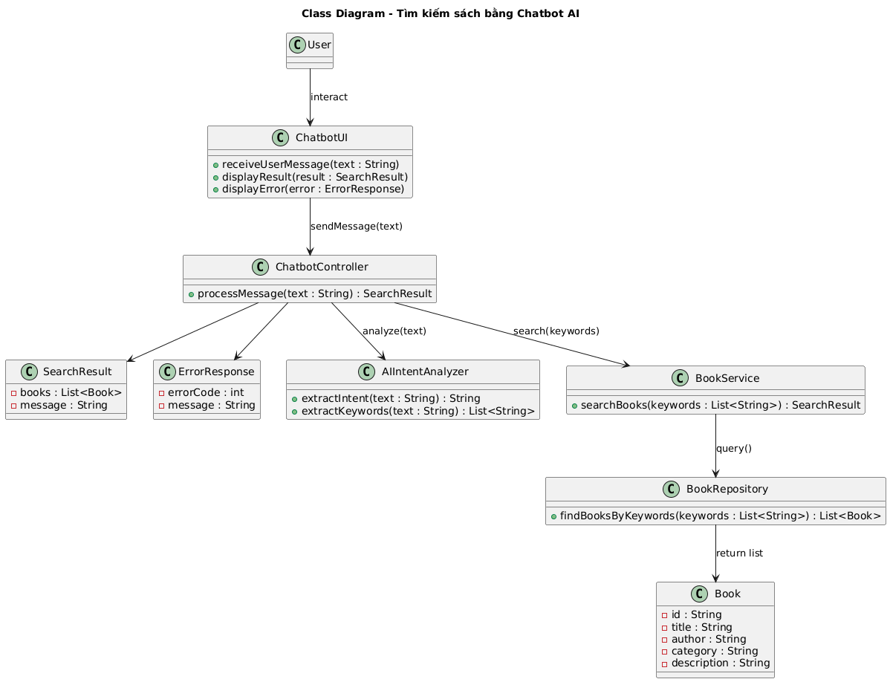

5.5. Deploy Diagram
